Angepasstheiten Energiehaushalt Bsp. Vögel - Vogelzug

- Blick in den Bildungsplan
3.1.4 (12) die jahreszeitlich bedingten Angepasstheiten von heimischen Tieren in Bezug auf den Energiehaushalt erklären (zum Beispiel Fellwechsel, Winterspeck, Winterruhe, Winterschlaf, Kältestarre, Vogelzug)
- 2.2 (4) Zusammenhänge zwischen Alltagssituationen und naturwissenschaftlichen und technischen Sachverhalten herstellen
- 2.2 (5) Sachverhalte adressatengerecht präsentieren
- 2.2 (6) relevante Informationen aus Sach- oder Alltagstexten und aus grafischen Darstellungen in angemessener Fachsprache strukturiert wiedergeben

- Blick auf die Organisation von BNT
Beispiel „integrative Organisation - 3+3“:
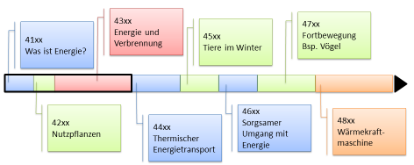
Energiehaushalt
Bsp. Vogelzug

Beispiel „klassische Organisation – 4+2“
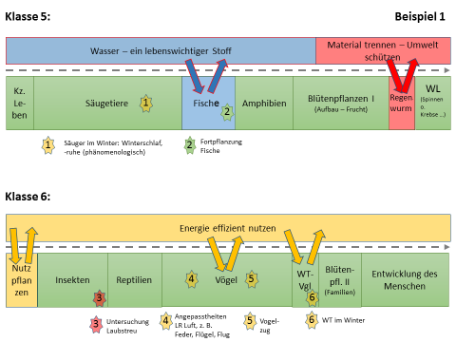
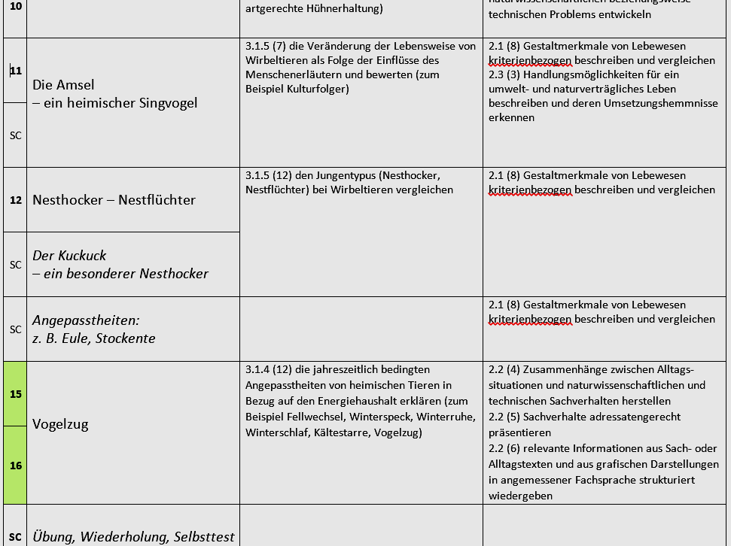
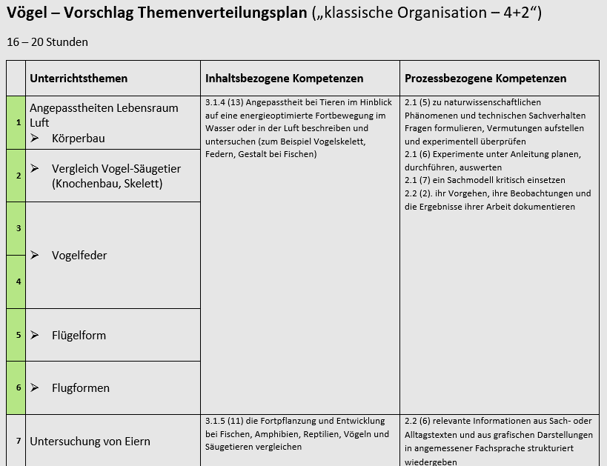
(vgl. 4701_voegel_themenplan_bio.docx)

(vgl. 4702_gelenkstellen_bio-nt.pptx)
- Vorbemerkungen
Der hier vorgestellte Teilaspekt des Kapitels Vögel, die jahreszeitlich bedingten Angepasstheiten von heimischen Tieren in Bezug auf den Energiehaushalt am Beispiel des Vogelzugs, kann beispielsweise am Ende des Kapitels Vögel stehen. Davor sollten im NT-Teil bereits der Energiebegriff, Energieübertragungsketten und thermischer Energietransport besprochen sein. Das Fortziehen ist eine Strategie mit der Tiere auf ungünstige Bedingungen im Winter reagieren. Sie sollte mit anderen tierlichen Strategien und dem Kapitel Wärmedämmung in der Technik verknüpft werden. Dies ist im klassischen BNT-Organisationsmodell (4+2) als auch im integrativen BNT-Organisationsmodell (3+3) zu berücksichtigen (vgl. II. Blick auf die Organisation von BNT).
Die Materialien zum Vogelzug stellen eine Weiterentwicklung der ZPG-Biologie-2011-Materialien zum Kapitel Vögel dar. Insbesondere die Energieaspekte wurden fächerintegrativ geschärft und mit den übrigen Aspekten der Bildungsplan-Kapitel 3.1.4 Energie effizient nutzen und 3.1.5 Wirbeltiere vernetzt. Für die Durchführung des Aspekts der Vogelzug müssen ca. 2 Unterrichtsstunden veranschlagt werden.
Die Materialien können sowohl im klassisch lehrergesteuerten Unterricht als auch im schülerzentrierten Unterricht oder in unterschiedlichen Mischformen eingesetzt werden. (Ein Beispiel für einen Unterrichtsverlaufsplan ist unter https://lehrerfortbildung-bw.de/u_matnatech/bio/gym/bp2004/fb3/2_klasse5_6/ hinterlegt.) Durch die Handlungsorientierung soll die Eigenständigkeit der SuS gestärkt werden.
Die Materialien ermöglichen z. B. durch Zusatzangebote und gestufte Hilfen eine Individualisierung und Differenzierung. Im schülerzentrierten Einsatz ist zudem die Berücksichtigung von unterschiedlichem Lerntempo der SuS und die eigenständige Wahl der Sozialform möglich.
Formatives Arbeiten wird exemplarisch an der Clicker-Frage zum Vogelzug aufgezeigt. Hier ist auch Vorwissen aus der Unterrichtssequenz energieoptimierte Fortbewegung notwendig. Zudem können differenzierende Zusatzangebote ebenfalls zum formativen Arbeiten genutzt werden.

- Medientipps

Der Einsatz von Medien kann SuS bei der Erarbeitung und Festigung von Neuem unterstützen. Die Liste erhebt keinen Anspruch auf Vollständigkeit. Etliche Produktionen sind über SESAM online verfügbar. Bitte beachten Sie die Gesamtübersicht der Medientipps im Dokument 4703_voegel_medien-tipps.docx. Bitte prüfen Sie das Medium vor dem Einsatz auf die Kompatibilität mit dem Bildungsplan 2016.

Unterwegs mit den Zugvögeln
ca. 15 min f, D 2015, Verleihnummer: 4673826 (DVD-Video)
Der Vogelzug ist ein altbekanntes Schauspiel, das im Frühjahr und im Herbst am Himmel zu beobachten ist. Beeindruckende Bilder stellen Störche, Kraniche, unterschiedliche Gänsearten und Stare auf dem Vogelzug vor. Dabei werden die Fragen geklärt, warum manche Vogelarten ziehen und andere nicht, welche Strecken die Zugvögel zurücklegen, welchen Gefahren sie ausgesetzt sind und in welche Regionen der Welt diese Vögel ziehen. Außerdem geht der Film auf die unterschiedlichen Formen der Orientierung ein, die die Zugvögel nutzen, um ihr Ziel zu erreichen. Nahaufnahmen zeigen den Vogelflug in seinen unterschiedlichen Formen und begleiten die Tiere auf ihrer Reise durch die Lüfte. Zusatzmaterial: Filmclips; Schaubilder; Fotos; Arbeitsblätter; Texte, Texttafeln; Interaktive Arbeitsblätter.

Die Reise der Störche
90 min f, D 2006, Verleihnummer: 4655210 (DVD-Video)
Wie der Wechsel der Jahreszeiten sind Zugvögel ein alljährlich wiederkehrendes Symbol für den Kreislauf der Natur. 11.000 Kilometer fliegen die Weißstörche der Sonne entgegen in ihr afrikanisches Winterquartier. Ein Team ist ihrer Spur gefolgt und hat Bilder aufgenommen - zum Teil mit Spezialkameras direkt vom Rücken der Störche oder aus Ultraleichtflugzeugen. Überall, wo sich die Störche zur Rast niederlassen, leben auch Menschen, von denen manche die Vögel schon sehnsüchtig erwarten. Über Staats-, Völker- und Religionsgrenzen hinweg schlagen die Störche Brücken, die sich sonst kaum eröffnen. Zusatzmaterial: Bildergalerien.

Das Vogeljahr
Dauer: 16:39 min f; Produktionsjahr: 2013; Verleihnummer: 4669871 (DVD-Video)
Das Leben der Vögel ist in großem Maße von den Jahreszeiten geprägt. Bestimmte Vögel bleiben das ganze Jahr über in Deutschland. Im Winter kann beobachtet werden, wie sie der Kälte und dem Nahrungsmangel trotzen. Im Frühjahr kehren die Vögel, die den Winter im Süden verbracht haben, zurück. Aufnahmen zeigen Vögel bei der Balz, der Brut und der Jungenaufzucht. Jetzt gibt es für alle genügend Futter - genauso wie im Sommer, wo das Verhalten der Jungvögel gut beobachtet werden kann. Im Herbst sammeln sich bestimmte Vögel in Schwärmen, um gemeinsam in den Süden zu ziehen. Die Vögel, die hier bleiben, müssen wieder mit den harten winterlichen Bedingungen zurechtkommen. Das Vogeljahr beginnt von Neuem. Diese Mediensammlung enthält Film- und Zusatzmaterial.

Lebenskünstler Vögel - Überleben in der kalten Jahreszeit

Dauer: 22 min f, Produktionsjahr: 1996, Verleihnummer: 4600083 (DVD-Video)
Ob im Frühjahr, Sommer oder Winter - Vögel sind immer in unserer Nähe. Der Winter aber stellt die Vögel vor besondere Probleme, denn Nahrung wird knapp. Die Zugvögel ziehen deswegen in den Süden, die Standvögel und Wintergäste aber versuchen den Winter in unseren Breiten zu überstehen. Wann darf der Mensch helfend eingreifen und wie? Diese Mediensammlung enthält Film- und Zusatzmaterial.

Tiere überwintern
ca. 19 min f, D 2007, Verleihnummer: 4656845 (DVD-Video)
Das Medium zeigt auf, welche Strategien die Natur entwickelt hat, um Tieren das Leben in der kalten, frostigen Jahreszeit zu ermöglichen. Die Filmmodule gehen auf die einzelnen Möglichkeiten der Tiere ein: Winterschlaf, Winterruhe, in den Süden ziehen, winteraktive Tiere.
Zusatzmaterial: Bilder; Suchbild; Arbeitsblätter.

- Inhaltsverzeichnis und benötigte Materialien und Vorbereitung
Angepasstheiten Energiehaushalt Bsp. Vögel 1 – Vogelzug (inkl. Differenzierung)
Angepasstheiten Energiehaushalt Bsp. Vögel 1 – Vogelzug - Hilfen
Angepasstheiten Energiehaushalt Bsp. Vögel 1 – Vogelzug – Lösungshinweise
- Atlas, Faden (dünne Schnur), Lineal, Buntstifte
Angepasstheiten Energiehaushalt Bsp. Vögel 2 – Vogelzug und Überwinterung
Angepasstheiten Energiehaushalt Bsp. Vögel 2 – Vogelzug und Überwinterung - Lösungsvorschlag
Angepasstheiten Energiehaushalt Bsp. Vögel 2 – Vogelzug und Überwinterung - Formatives Arbeiten

